Фото отчет проведения развлечения
«Праздник мыльных пузырей»
в старших группах №6,7.
Воспитатели: Пономарева Л.А., Безматерных Т.В.
Основными задачами при проведении данного мероприятия являлись: создание возможности стать эмоционально заинтересованными участниками развлечения, получение удовольствия от праздника; обогащение эмоциональной отзывчивости: восторга, восхищения, радости.
Мероприятие началось в группе, педагоги познакомили детей как можно самим создать раствор для мыльных пузырей.

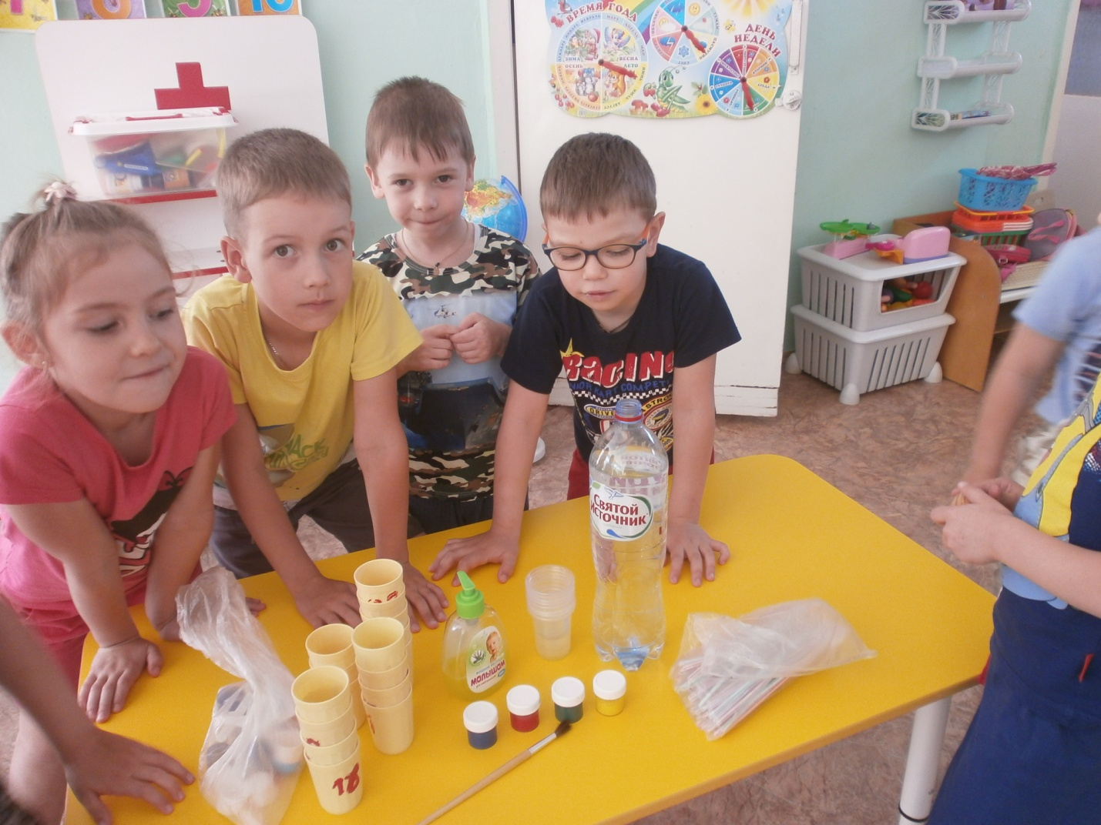
Дети сами определили, что для этого необходимо приготовить.
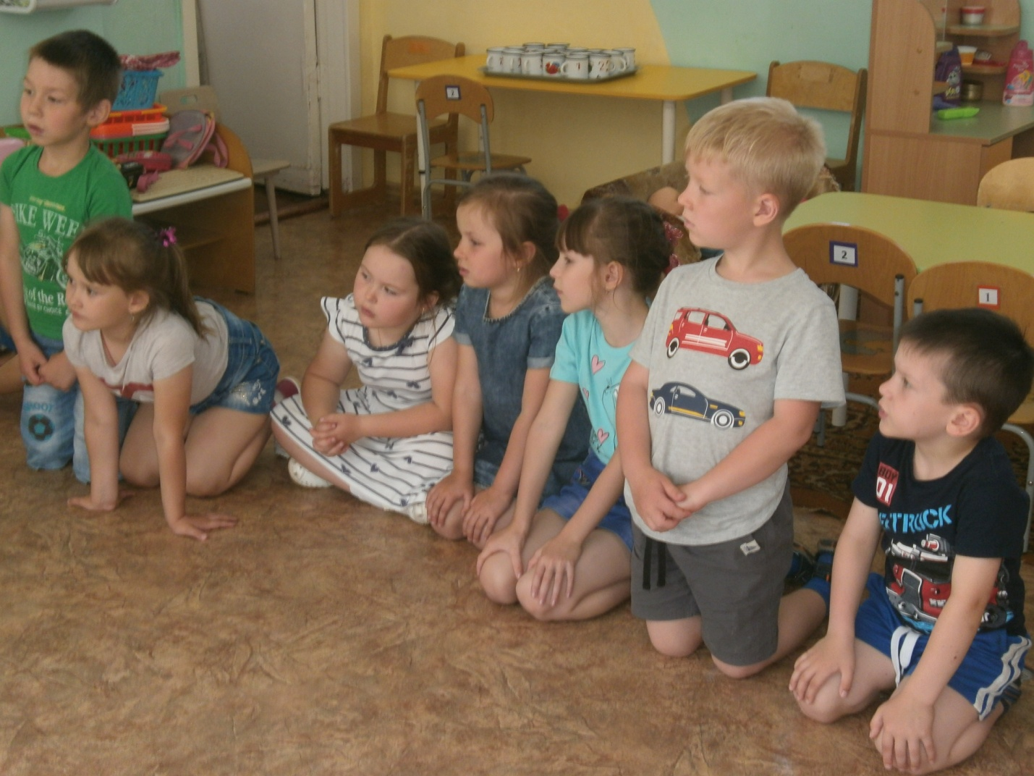
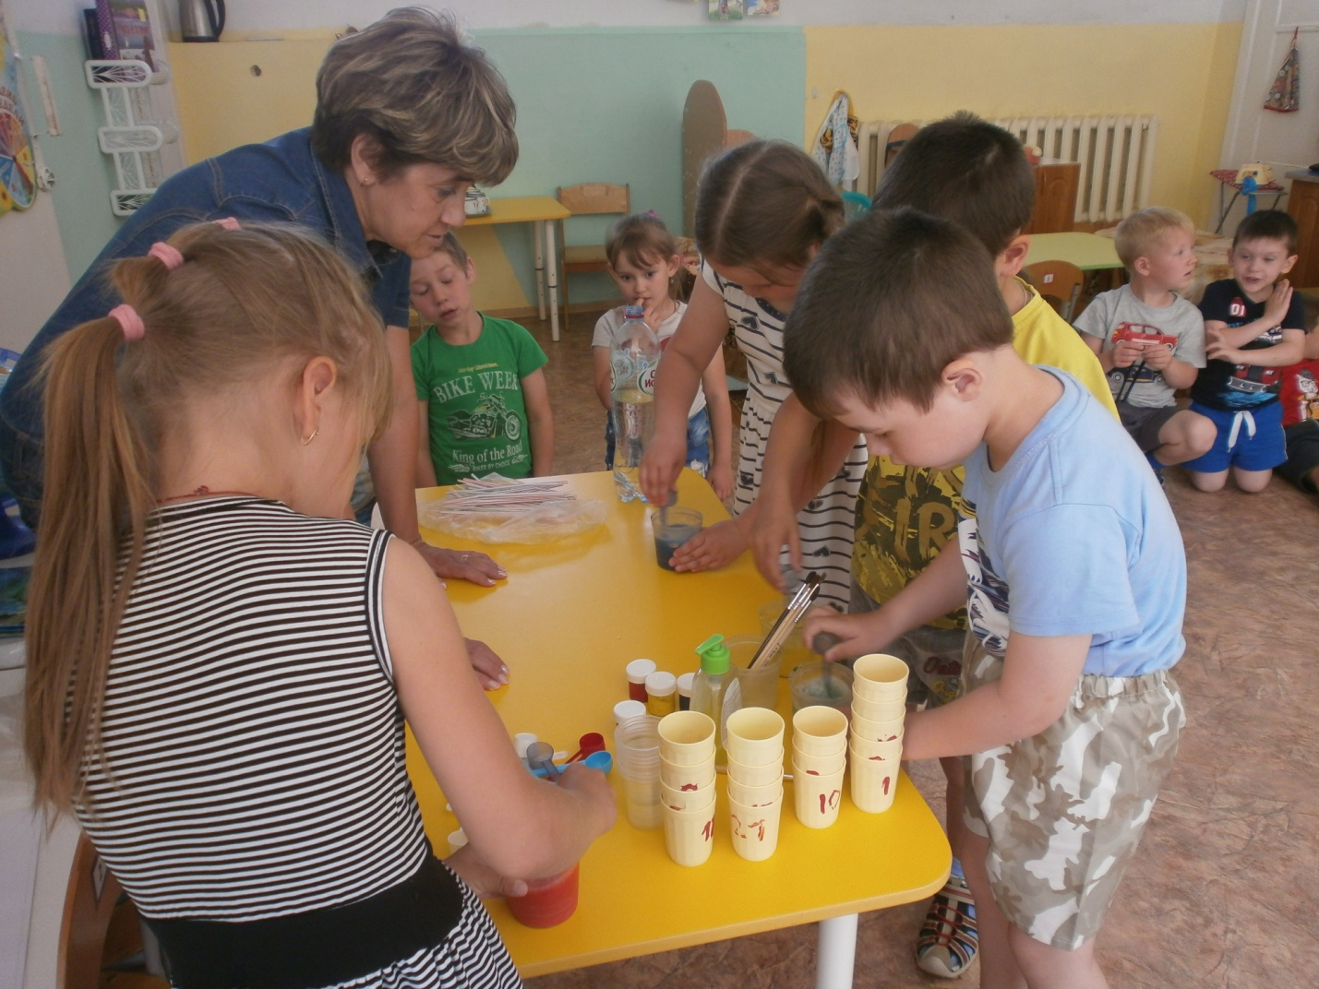
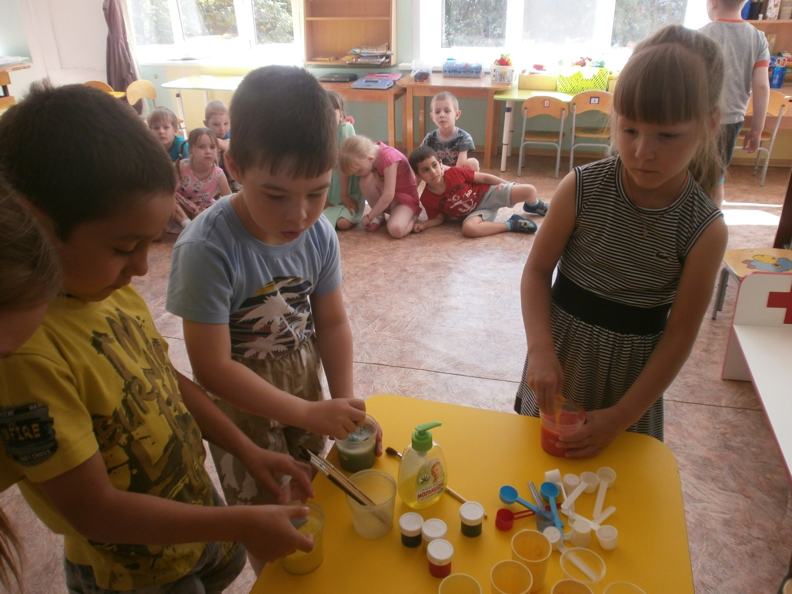
После того как приготовили раствор для мыльных пузырей, воспитатели показали как можно рисовать забавные рисунки, с помощью пузырей. У детей был восторг и удивление.
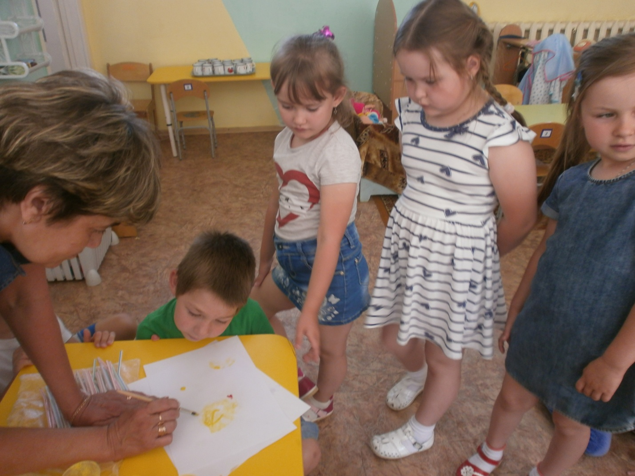

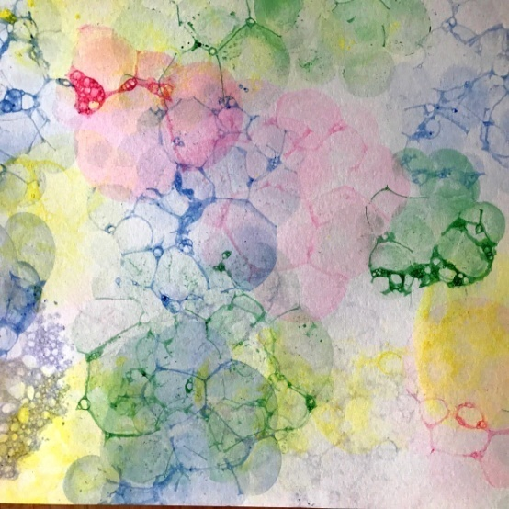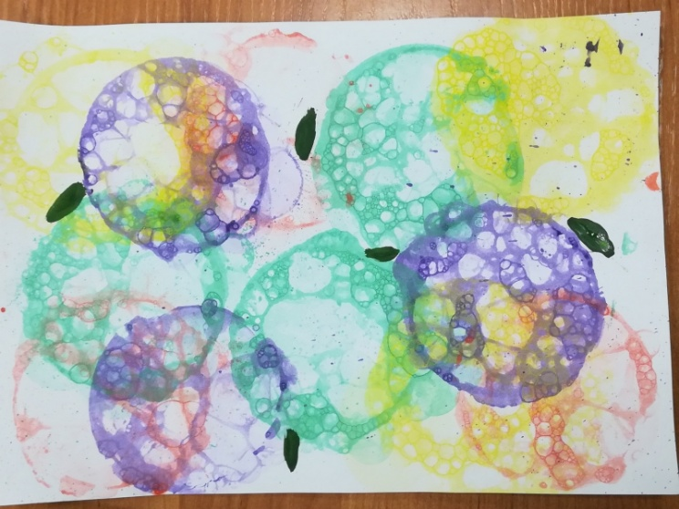
Вот что у нас получилось!!!

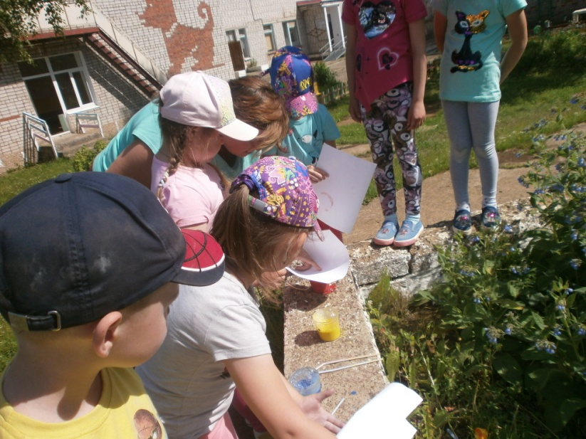
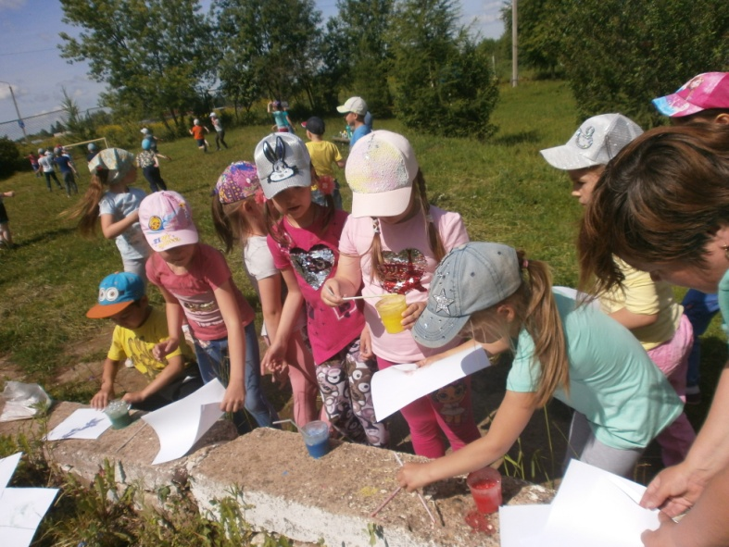
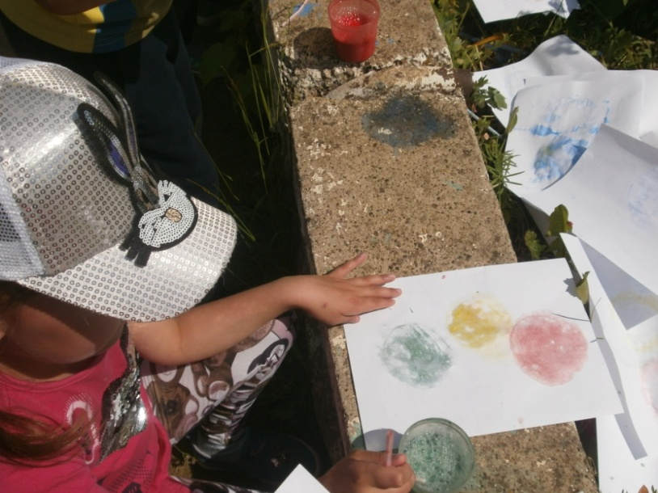

Затем все вместе вышли на прогулку, где дети с удовольствием рисовали мыльными пузырями

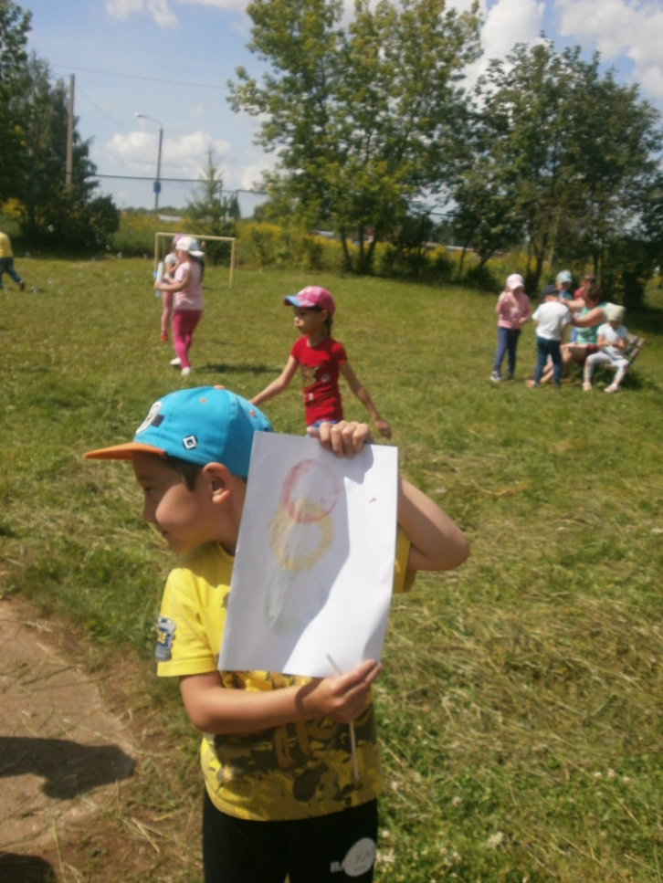
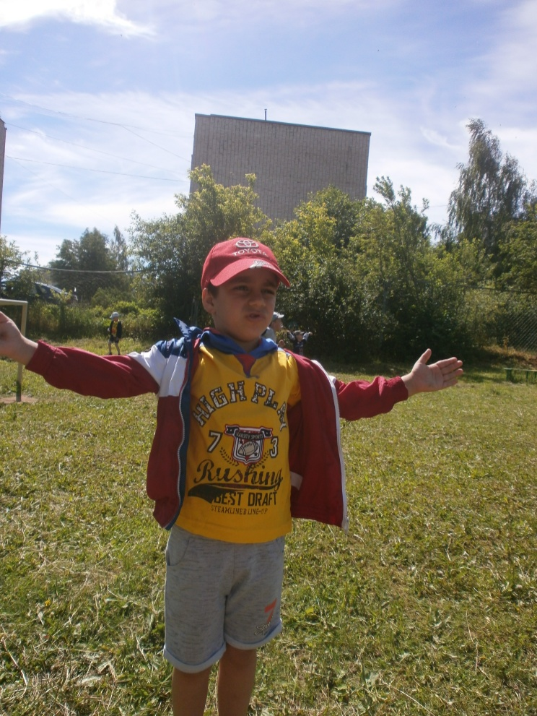

Рассказывали стихи, выученные дома с родителями к этому мероприятию.
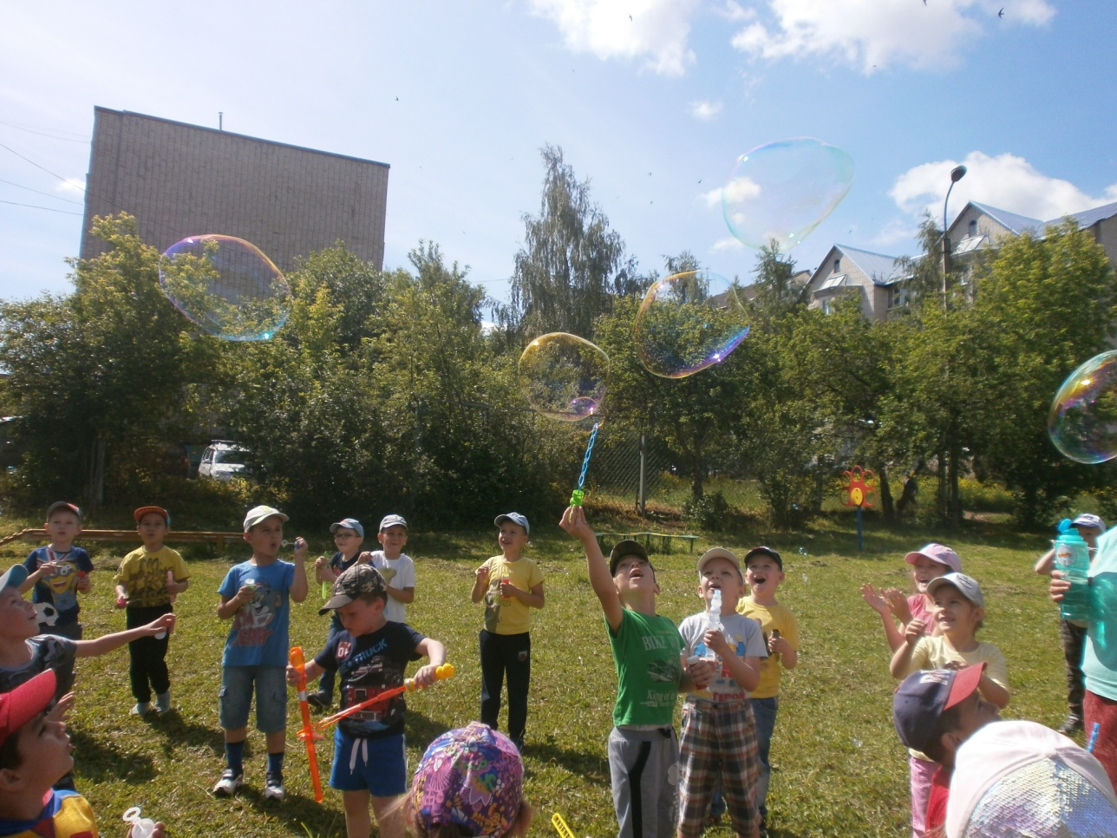
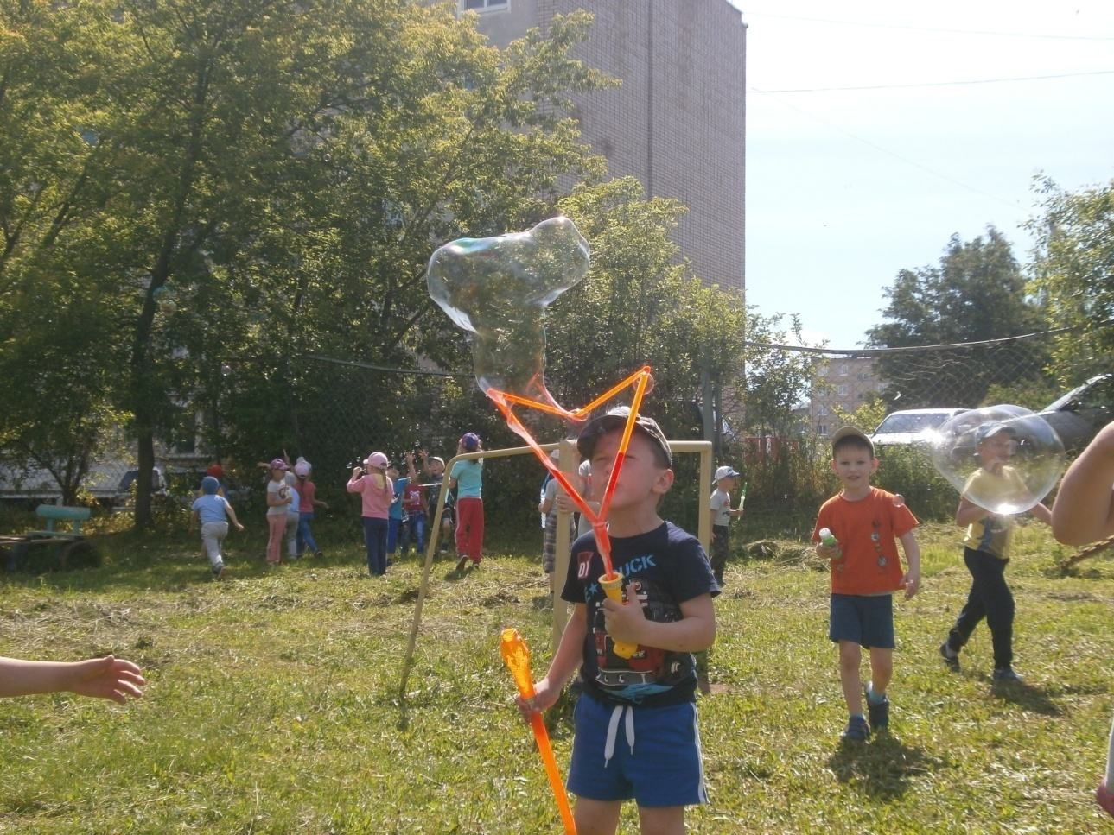
Конкурс «Самый большой мыльный пузырь!»

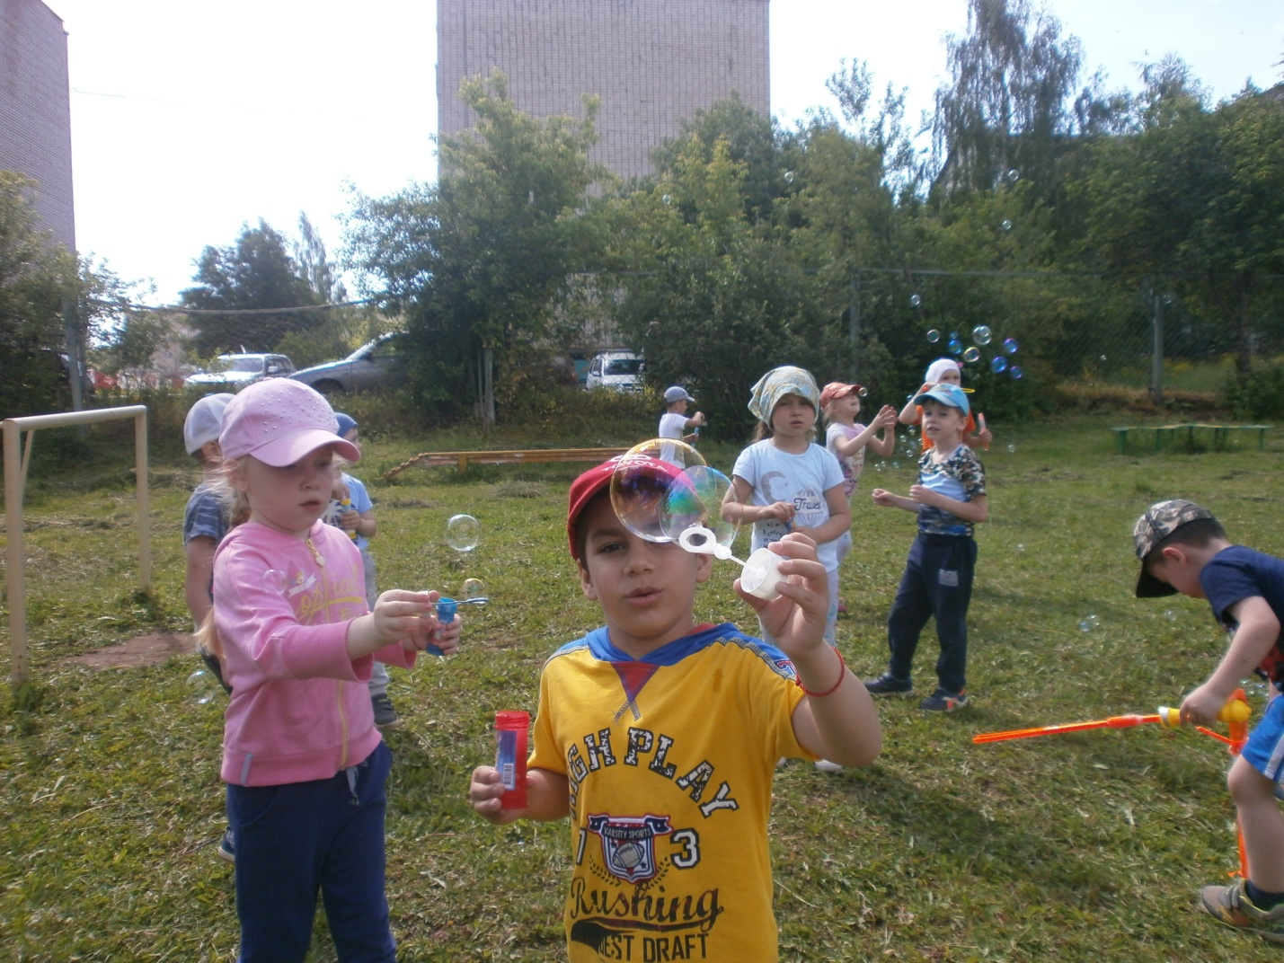
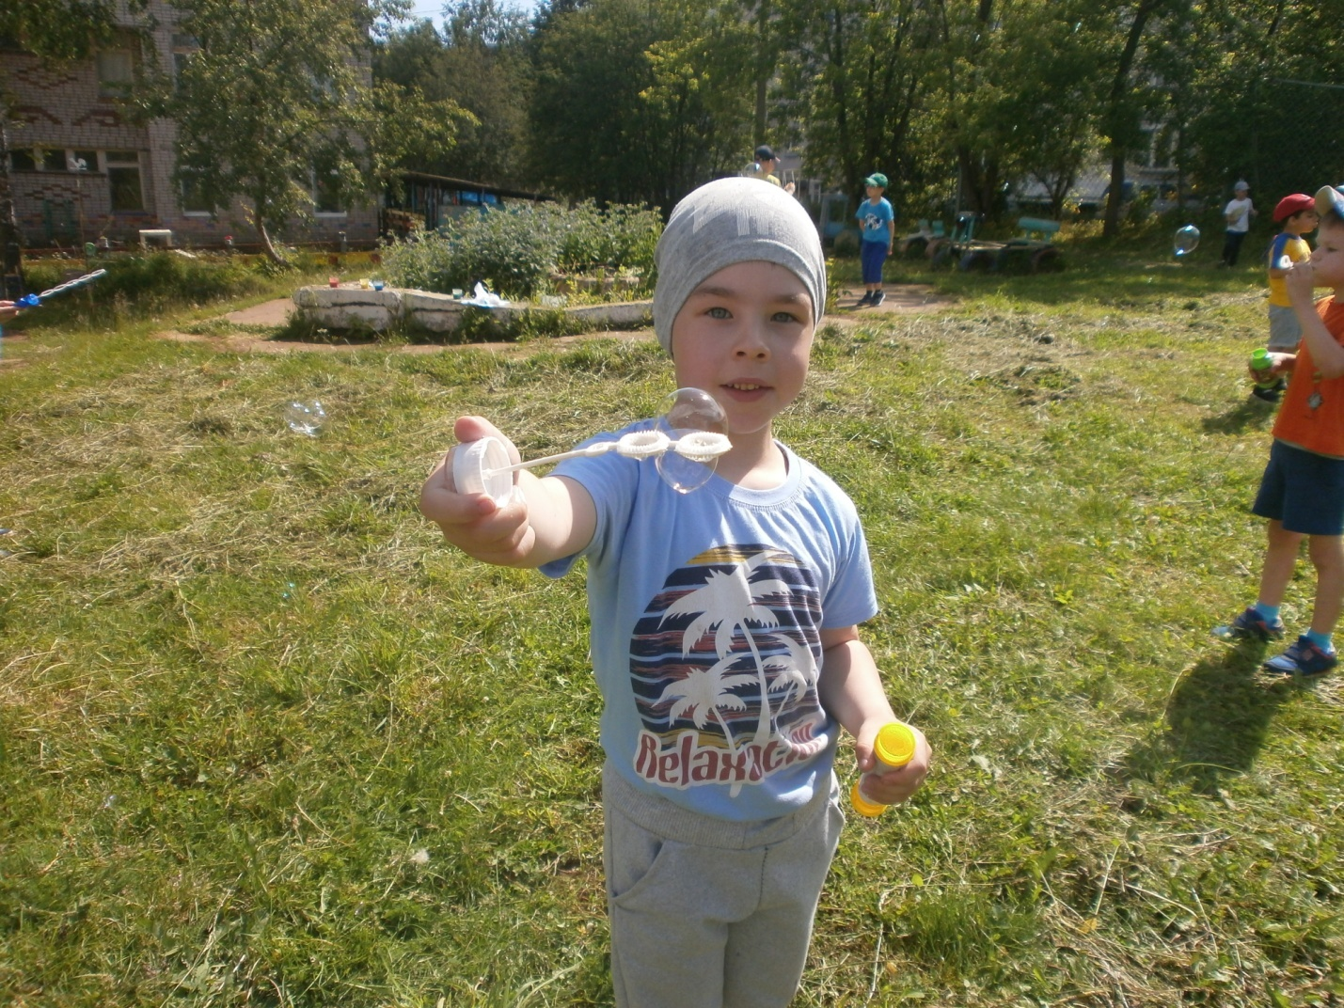
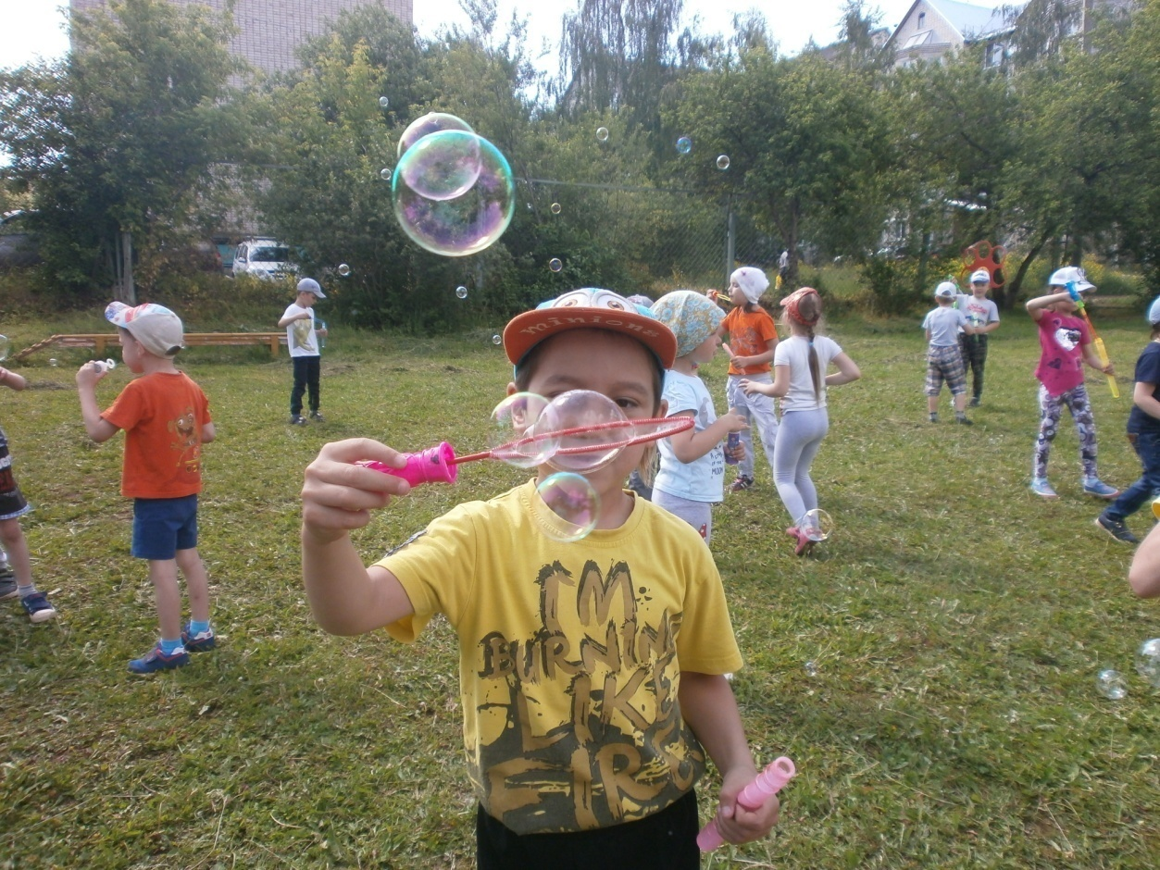
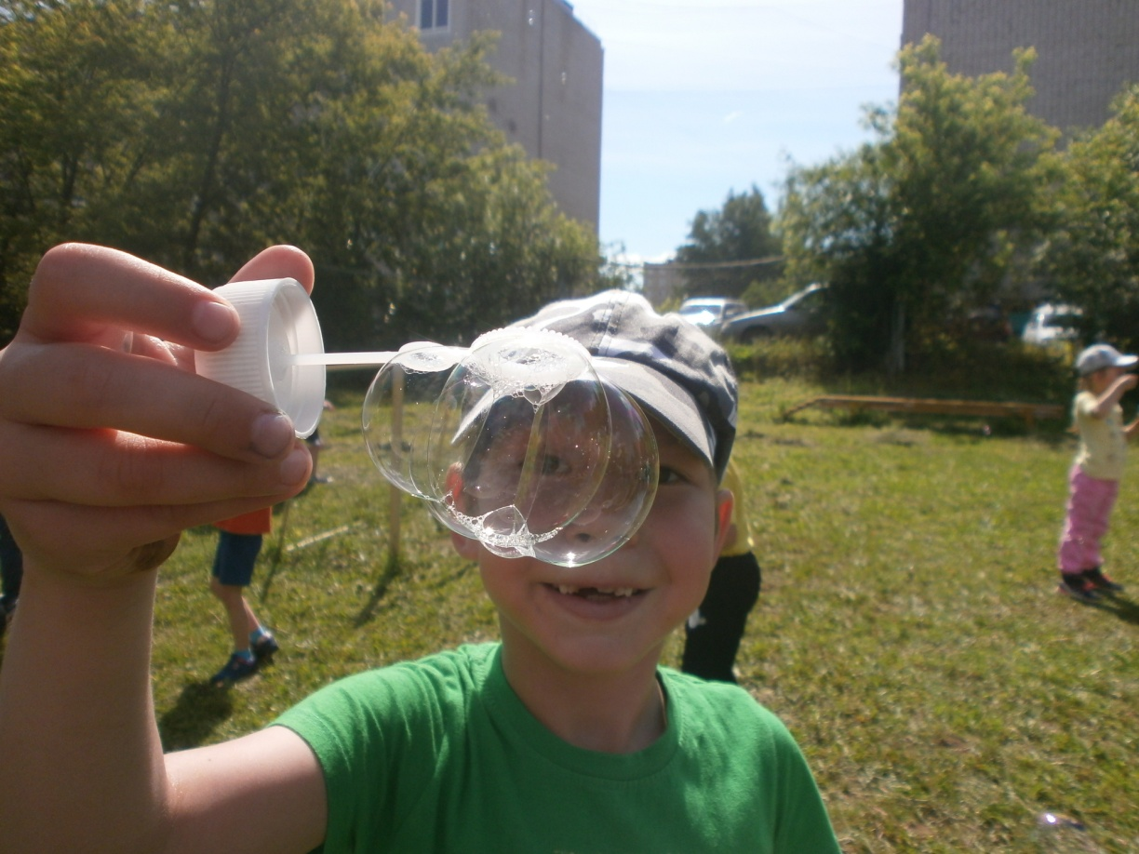

Конкурс «Самый необычный мыльный пузырь»
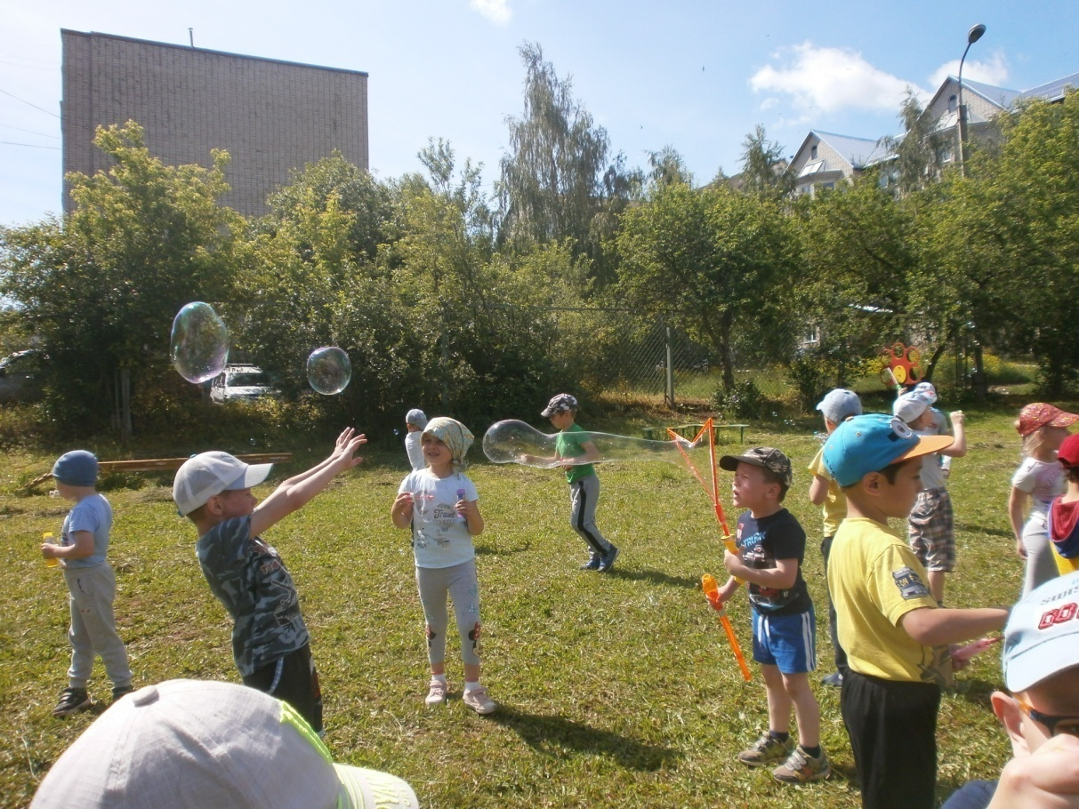
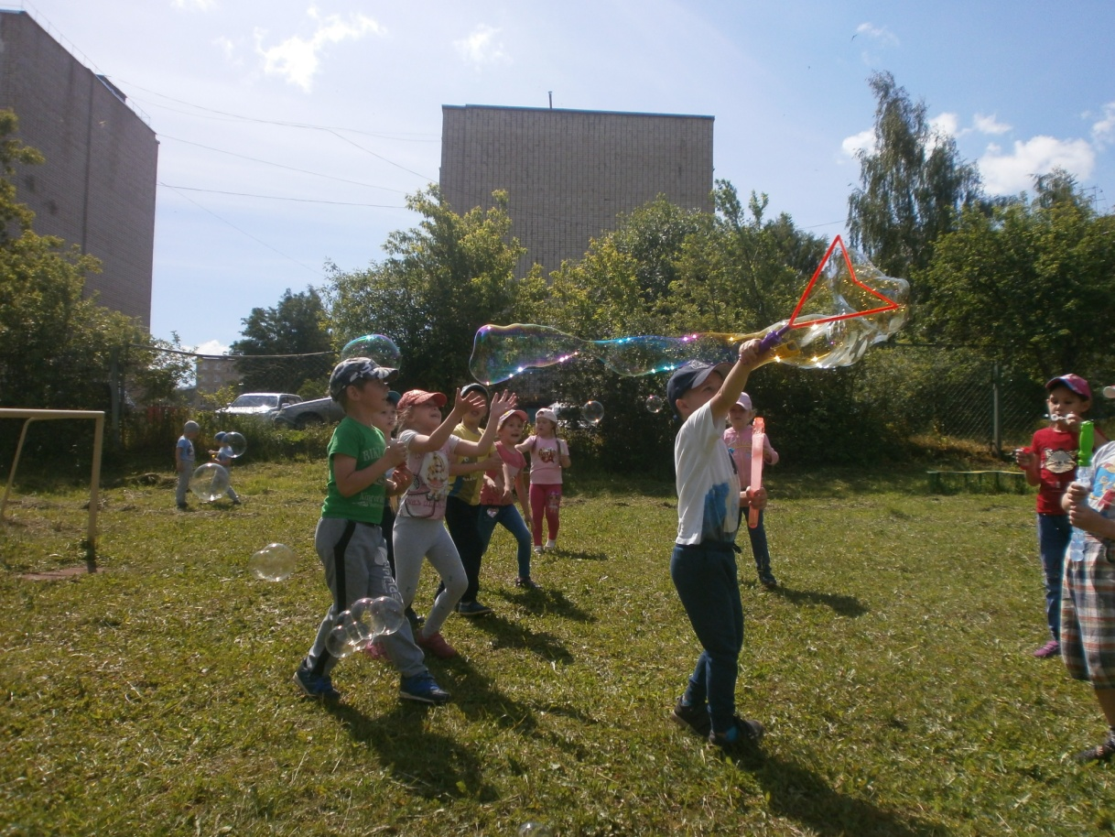
И в заключении - устроили игры с мыльными пузырями.
Детской радости не было придела!
Праздник удался!!!

